Date de publication : 19 janvier 2026

RAVAS présente : le meilleur système de pesage pour chariots élévateurs !
Le RAVAS iCP Performance est une solution de pesage mobile robuste et précise pour chariots élévateurs, conçue pour une utilisation intensive dans des environnements logistiques exigeants. Ce système de pesage entièrement automatique permet de peser pendant la conduite et allie rapidité, fiabilité et efficacité. L'iCP Performance est particulièrement adapté aux entreprises qui traitent un grand nombre de palettes et qui ont besoin d'un enregistrement stable et précis du poids brut.
Le RAVAS iCP Performance est conforme à la norme OIML (certification en attente, prévue au premier trimestre 2026) et offre une efficacité inégalée pour des applications telles que le transport LTL et le fret aérien, où chaque seconde compte. Grâce à la fonction de pesage entièrement automatisée, aucun temps n'est perdu en temps d'arrêt et les erreurs humaines sont évitées.
Conception révolutionnaire (brevet en instance)
L'iCP Performance est construit sur la nouvelle plateforme RedBox de RAVAS et équipé d'un indicateur entièrement repensé. L'iCP Performance est également doté d'une conception mécanique de dernière génération, avec quatre cellules de charge 2D, un poids propre faible et une visibilité maximale pour le conducteur. Ce système est non seulement robuste et fiable, mais aussi extrêmement convivial dans les environnements logistiques intensifs.
Efficace, précis et évolutif
Le système fournit des mesures extrêmement précises dans toutes les conditions de travail et s'intègre parfaitement aux systèmes WMS, TMS et ERP existants. De plus, l'iCP Performance est équipé de fonctions de sécurité intégrées et conçu dans la perspective de la numérisation et de l'automatisation futures.
Grâce à la technologie Weigh in Motion en option, au positionneur de fourches intégré et au side shifter, les palettes peuvent être placées plus rapidement et en toute sécurité, avec un impact minimal sur la capacité de levage du chariot.
Les principaux avantages en bref :
- Pesage entièrement automatique pendant la conduite – pas de perte de temps, pas d'erreurs
- Conception mécanique révolutionnaire – poids réduit, donc impact minimal sur la capacité du chariot ; visibilité maximale
- Extrêmement précis et conforme à l'OIML – Le meilleur de sa catégorie sur le marché : capacité de 2 500 kg, avec des divisions de 1 kg, étalonnage possible
- Intégration transparente des données – connexion directe avec les logiciels d'entreprise WMS, TMS ou ERP
- Sécurité intégrée – affichage du centre de gravité de la charge ; alerte visuelle et sonore en cas de surcharge ou de risque de basculement.
- Paré pour l'avenir – Mises à jour over-the-air avec de nouvelles fonctionnalités, via l'application Indicator gratuite. Le système évolue avec le client au fil du temps.
- Positionneur de fourches et déplaceur latéral intégrés en option – Gestion plus rapide des palettes avec un impact minimal sur la capacité du chariot
- Uniforme – S'adapte à tous les chariots élévateurs ; utilisable aussi bien sur les chariots neufs que sur ceux déjà en service.
Avec le RAVAS iCP Performance, le pesage avec des chariots élévateurs devient plus sûr, plus intelligent et plus efficace. Les entreprises économisent du temps et de l'argent en contrôlant automatiquement les poids transportés, sans interrompre le flux de travail.
Découvrez la meilleure solution de pesage mobile de sa catégorie et voyez comment le RAVAS iCP Performance peut transformer vos processus logistiques. Vous voulez voir pour croire ? Regardez notre vidéo produit !
À propos de RAVAS
Fondée dans les années 70 à Zaltbommel, aux Pays-Bas, RAVAS est devenue un leader mondial dans le domaine des solutions de pesage mobiles. L'entreprise intègre des technologies de pesage et de mesure dans divers équipements logistiques, tels que les transpalettes manuels, les chariots de magasinage, les gerbeurs et les chariots élévateurs. En générant des données en temps réel sur les flux de matériaux, RAVAS aide les entreprises à optimiser leurs chaînes d'approvisionnement et à travailler plus efficacement.
RAVAS possède des succursales dans huit pays européens et aux États-Unis, et travaille en collaboration avec un réseau de partenaires professionnels dans le monde entier. Avec une équipe d'experts, RAVAS continue d'investir dans l'innovation, l'intégration des données et les solutions intelligentes qui contribuent à un avenir logistique plus sûr, plus rapide et davantage axé sur les données.
Pour plus d'informations sur le RAVAS iCP Performance et les autres solutions RAVAS, rendez-vous sur www.ravas.com.

Images:
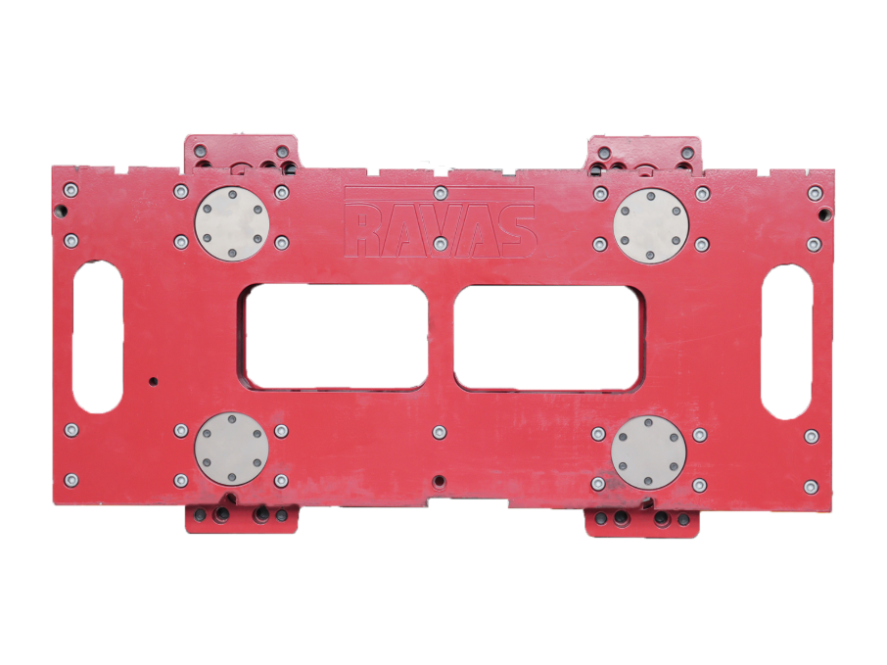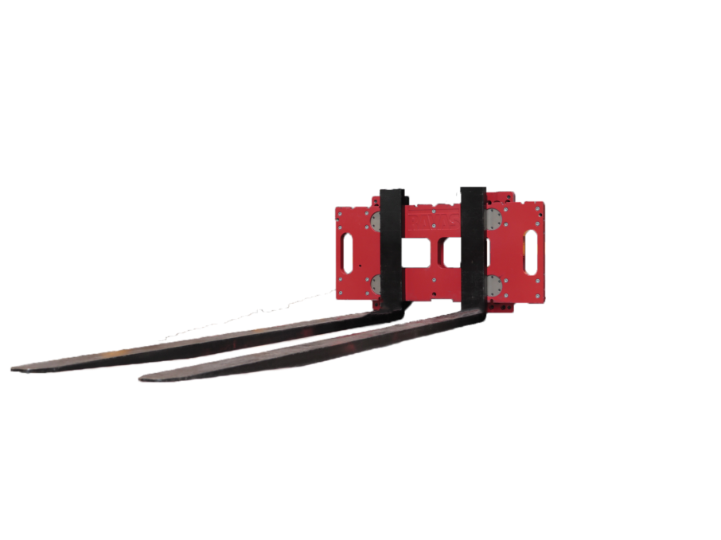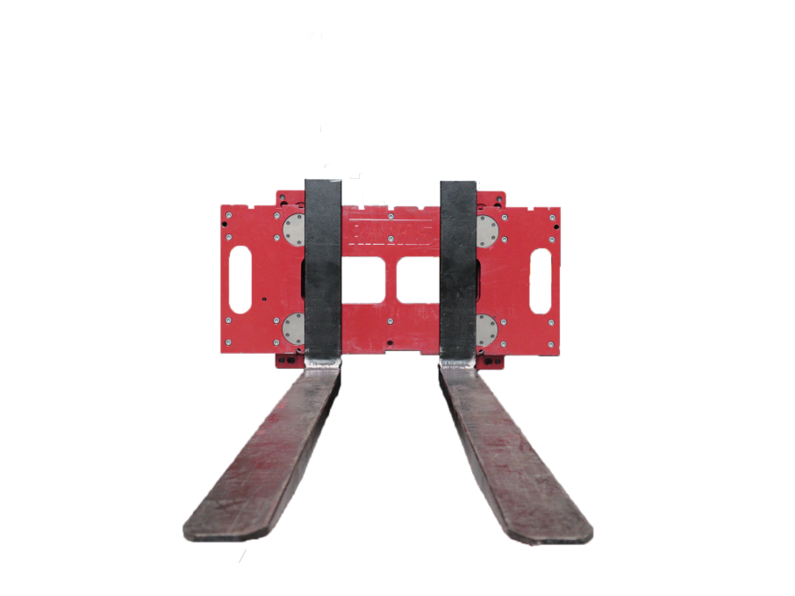

Portail de téléchargement: ravas.com/fr/portail-de-telechargement

